陕西省渭南市韩城2021届九年级上学期期末考试物理试题

**注意事项∶**

1.本试卷分为第一部分（选择题）和第二部分（非选择题）.全卷共6页，总分100分，考试时间为 90 分钟;

2.答题前，考生需准确填写自己的姓名、准考证号，并认真核对条形码上的准考证号、姓名及考场号;

3.所有答案必须在答题卡上指定区域作答;选择题部分必须使用2B铅笔填涂;非选择题部分必须使用 0.5 毫米黑色墨水签字笔书写，字体工整、笔迹清楚;

4.请按照题号在各题目对应的答题区域内作答，超出答题区域书写的答案无效;在草稿纸、试卷上答题无效;

5. 请保持卡面清洁，不得折叠、污染、破损等.

**第一部分（选择题 共 36 分）**

一、选择题（本大题共 12 小题，每小题3分，计36 分.每小题只有一个选项是符合题意的）

1.下列家用电器正常工作时电功率最接近 40 W的是

A.电风扇 B.电热水器 C.电冰箱 D. 空调

2.将50 ml水与50 ml酒精混合，所得液体体积小于100 ml.对此现象解释合理的是

A.分子是由原子构成的 B.分子间是有空隙的

C. 分子间有相互作用力 D.分子的质量很小

3.一杯热水变凉了，下列说法正确的是

A.水的内能增加 B. 水含有的热量减少

C.水的温度不变 D. 水分子的无规则运动减慢

4.实验室中有一根镍铬合金丝，若要增大它的电阻，下列方法中正确的是（不考虑温度变化）

A. 使通过镍铬合金丝的电流变小 B.将镍铬合金丝对折后接人电路中

C. 将镍铬合金丝拉长后接入电路中 D. 将镍铬合金丝剪去一段后接入电路中

5.用丝绸摩擦过的玻璃棒去靠近一个轻质泡沫小球，它们的相互作用情况如图所示，下列说法中正确的是

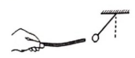

A.小球一定带正电 B.小球一定带负电

C.小球可能带正电 D.小球可能带负电

6.如果家庭电路中发生短路，会造成

A. 跳闸或保险丝熔断 B.灯泡烧坏

C. 灯泡亮度变暗一些 D. 用电器仍然正常工作

7.下列有关热机的说法中不正确的是

A. 热机效率不能达到 100%

B.一般采用增大热机功率的方法来提高热机的效率

C.热机的效率越高，在输出同样功的情况下，消耗燃料越少

D.热机的大量使用会造成环境污染

8.如图所示，太阳能路灯的顶端是太阳能电池板，它白天向灯杆中的蓄电池充电，而夜晚则由蓄电池给路灯供电.下列表述不正确的是

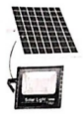

A. 太阳能属于一次能源

B.蓄电池白天将化学能转化为电能

C.灯泡将电能转化为光能

D.在使用太阳能路灯的整个过程中，能量是守恒的

9.下列说法正确的是

A. 指南针静止时 N 极指向地理南极

B. 电饭煲是利用电流的磁效应工作的

C. 丹麦物理学家奥斯特发现电流的磁效应

D. 发电机是利用通电线圈在磁场中受力转动的原理制成的

10.如图所示电路中，要使电阻 R1、R2并联，下列说法正确的是

A.闭合开关 S，甲接电压表，乙接电流表

B.闭合开关 S，甲接电流表，乙接电压表

C. 断开开关 S，甲接电压表，乙接电流表

D. 断开开关 S，甲、乙都接电流表

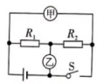 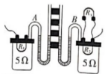 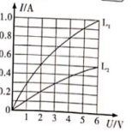

第10题图 第11题图 第12题图

11.如图是"探究电流通过导体时产生热量的多少与什么因素有关"的实验装置，R2与R3并联.通电前，A、B两个U形管中的液面相平，通电一段时间后，通过R1、R2的电流分别为I1、

I2，则

1. I1>I2，A 管中的液面高度差较大
2. I1>I2，A 管中的液面高度差较小
3. I 1=I2，A 管中的液面高度差较大
4. I1 =l2，两管中的液面高度差相同

12.小敏利用标有"6 V 6 W"的灯泡L1和"6 V 3 W"的灯泡 L2 进行实验.两个灯泡的I-U图象如图，在保证电路安全的前提下，下列说法中正确的是

A.当 L2正常发光时，通过L2 的电流为1.0 A

B. L1的电阻恒为6 Ω

C. 两灯串联时的最大总功率为 4 W

D.当L1和L2 串联且有一个灯正常工作时，另一个灯的功率为2 W

**第二部分（非选择题 共 64 分）**

二、填空与作图题（本大题共8 小题，计26 分）

13.（3 分）小明同学家中有一台电冰箱、一台洗衣机、六盏照明灯，它们是_____（"串联"或"并联"）连接的，如果多开一盏照明灯，那么干路上的电流大小将_____（选填"变大""不变"或"变小"）;小明发现冰箱里的灯在打开冰箱门时亮起，关上冰箱门时熄灭，则冰箱门相当于简单电路中的_

14.（3分）如图，是小米公司研发的智能小爱音箱，支持WiFi无线连接，可以进行播放音乐、电台等众多内容.小爱音箱与手机连接时是通过__来传递信息的，其在真空中的传播速度为 m/s,小爱音箱的核心部件是扬声器，扬声器的原理与___（选填"发电机"或"电动机"）大致相同.

15.（3分）爸爸驾驶汽车带小明去海边沙滩浴场游泳，小明发现沙子烫脚，而海水却是凉凉的，这是因为水的工作时的 _比沙子的大;汽车是依靠发动机（ 汽油机）工作时____冲程获得动力的;如图所示，汽油机正在进行的是 _冲程.

 a1edffa3ccb11332b262dfe68685781 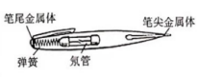 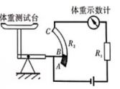

第14题图第15题图 第16题图 第17题图

16.（3 分）家庭电路的触电事故都是人体直接或间接跟 _线接触造成的;如图所示是测电笔的结构，在使用测电笔时，手能接触测电笔的_ （选填"笔尖"或"笔尾"）金属体，当氖管发光时____（选填"有"或"没有"）电流通过人体.

17.（3 分）如图是一个自动体重测试仪的工作原理图，体重示数计是由____（选填"电流表"或"电压表"）改装而成的，它的示数越大说明所测人的质量越_______;测试台上无人时，体重示数计无示数，说明此时与滑动变阻器的滑片 P接触的 A端的黑体部分是__（选填"导体"或"绝缘体"）.

18.（3 分）如图所示的电路中，当开关S拨到a后，电磁铁左端为_极，小磁针静止时，B端为___极;将开关 S由a拨到b，调节滑动变动器，使电流表的示数仍保持不变，则电磁铁的磁性_ （选填"增强""不变"或"减弱"）.

19.（4 分）如图所示是小颖家所用的电能表，读数为__kW· h，她将"220 V 100 W"的白炽灯单独接入家庭电路正常工作1h，灯泡耗电 _kW· h，电能表上的转盘转过 转.现用

"220 V"的LED灯替代白炽灯，发现达到相同的亮度，可以节能90%，则 LED灯的额定功率为__W.

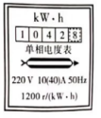 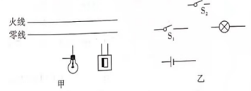

第19题图 第20题图

20.（4分）（1）请按照安全用电要求将图甲中开关、灯泡接入家庭电路中（开关控制灯泡）.

（2）高铁内，如果两个相邻的洗手间都有人并且锁住时，红灯亮表示"有人"，如果两洗手间都没有人或者只有一个有人时，灯不亮表示可以使用.请按要求在图乙中完成电路.

三、实验与探究题（本大题共 4 小题，计22 分）

21. （4 分）按要求完成填空.

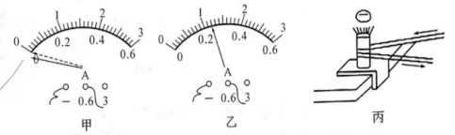

（1）小明测某电路的电流时，发现电流表的指针偏转如图甲所示，其原因是___

____;在排除故障后，闭合开关，电流表的指针如图乙所示，其示数为___A

（2）如图丙所示，将一个薄壁金属筒固定在桌面上，筒里放一些乙醚，用塞子将筒口塞紧.拿一根绳子在筒外绕几圈并迅速来回拉动，将会看到塞子跳离筒口.从能量的角度分析，这个现象表明机械能和____能可以相互转化，同时这个现象还可以说明_ 可以改变物体的内能内能.

22.（4分）小明用如图所示电路来探究串联电路的电压特点.

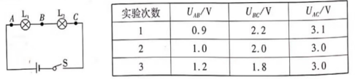

1. 在连接电路时，开关应处于 状态

（2）实验中最好选择规格_____（选填"相同"或"不同"）的小灯泡.

（3）用电压表分别测出A与B、B与C、A与C两点间的电压为UAB、UBC、UAC，经过多次实验，得到的数据记录在上表中.分析实验数据，可得到串联电路的电压特点是____（用公式表示）.

（4）小明进行多次实验的主要目的是_

23.（7分）如图为探究"磁生电"的实验装置，将导体AB、灵敏电流计和蹄形磁铁按如图所示组装起来.

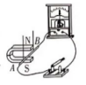

（1）组装好器材后闭合开关，然后让导体 AB左右运动.当导体AB 向左运动时，电流计的指针向右偏转，而当导体 AB向右运动时，电流计的指针向左偏转，这说明产生的感应电流方向与__有关，此时导体 AB 相当于______（选填"用电器"或"电源"）.

（2）若再将导体 AB沿竖直方向上下运动，则观察到电流计指针__（选填"偏转"或"不偏转"）.

（3）将蹄形磁铁的N、S极对调，重复步骤（1）的操作，观察到电流计指针偏转方向与（1）中相反，由此说明感应电流的方向与____有关.

（4）断开开关后，让导体AB左右运动，观察到电流计指针不动，由此说明产生感应电流的另一个条件是_

（5）实验中发现电流计指针偏转不明显，为了使指针偏转明显，请你从实验装置或操作上提一条改进建议∶_

24.（7分）在"测定小灯泡的额定功率"实验中，所用的器材有∶一个电压表、一个电流表、一个开关，电压恒为4.5V的电源，额定电压为2.5V的小灯泡和一个标有"20 Ω 1.5 A"的滑动变阻器.

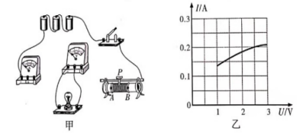

（1）已知小灯泡的额定功率小于1 W，电流表的量程应选__A为宜（选填"0～0.6"或"0～3"）.

（2）请将图甲的实物电路连接完整，要求当滑动变阻器的滑片P向右移动时，电流表示数增大.

（3）闭合开关前，滑动变阻器的滑片 P应位于 （选填"A"或"B"）端，其作用

是

（4）改变滑动变阻器的阻值，多次测量通过小灯泡的电流和两端的电压，根据记录的数据画出了小灯泡电流随其两端电压变化的关系图象（如图乙），根据图象信息，可以计算出小灯泡的额定功率为 W.

（5）另一组同学按同一电路连接好最后一根导线时，灯泡立即发光，检查后发现连线正确，请你找出实验中可能的操作不当之处_

四、综合题（本大题共 2 小题，计 16 分）

25.（8分）如图所示，是最新一款无人驾驶汽车原型图.该款车以某速度在一段平直的公路上匀速行驶一段距离时，消耗汽油2kg，汽油机的效率为30%，已知汽油的热值为4.5×107J/kg，水的比热容为4.2×103J/（kg·℃）.那么在这段运动过程中，求;

（1）"汽油的热值为4.5×107J/kg"所表示的物理意义是∶

（2）汽油完全燃烧放出的热量;

（3）假设该汽车在这次行驶过程中，发动机排出的废气带走的能量占汽油完全燃烧放出的热量的42%，这些废气的能量全部被质量为100 kg、温度为20 ℃的水吸收，水温能升高到多少℃?（一标准大气压下）

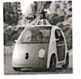

26.（8分）如图甲所示，是某种电热饮水机的简化电路示意图.图乙是它的有关参数.它有加热和保温两种工作状态（由机内温控开关 S自动控制）.求∶

（1）饮水机处于保温状态时温控开关 S。应处于_ （选填"闭合"或"断开"）状态;

（2）R1和 R2的电阻值;

（3）在用电高峰期，若该饮水机的实际工作电压只有200 V，那么实际加热功率能达到多少瓦?

